Chapitre 00

Révision : Unités et applications numériques

* Unités du système international  **(USI ou SI)**

|  |  |  |
| --- | --- | --- |
| Grandeur | Unité S.I | Symbole |
| Longueur | Mètre |  |
| Masse | Kilo- gramme |  |
| Temps | Seconde |  |
| Température | Kelvin |  |
| Intensité électrique | Ampère |  |
| Tension électrique | Volt |  |
| Angle plan | Radian |  |

* **Sous multiples et multiple des unités :**

Soit X, le symbole de l’unité de la grandeur étudiée.

|  |  |  |
| --- | --- | --- |
| Nom du sous multiple | Symbole | Conversion du sous-multiple en X |
| milliX |  |  |
| microX |  |  |
| nanoX |  |  |
| picoX |  |  |
| femtoX |  |  |

|  |  |  |
| --- | --- | --- |
| Nom du multiple | Symbole | Conversion du multiple en X |
| kiloX |  |  |
| mégaX |  |  |
| gigaX |  |  |
| téraX |  |  |

Rappels de mathématiques :

# Puissance de 10 :

L’utilisation des puissances de 10 pour l’écriture d’un nombre permet parfois d’alléger sa notation.

Si on décale n fois, une virgule dans un nombre, cela implique l’écriture d’une puissance de dix : 10±n

Le décalage de la virgule **vers la droite**, implique l’écriture d’une puissance de 10 avec un signe « **moins »**

devant .

Le décalage de la virgule **vers la gauche**, implique l’écriture d’une puissance de 10 avec un signe « **plus »**

devant .

*Exemples :*

1 200 000 = 1,2 × 106

0,000 0152 = 1,52 × 10-5

*Calculs avec les puissances de 10 :*

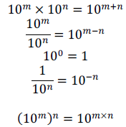

# Arrondir un nombre :

*Exemples :*

1,522 a pour arrondi 1,52 ou 1,5 ou 2.

0,853 a pour arrondi 0,85 ou 0,9 ou 1.

* Les chiffres significatifs en Physique :

**Voir la vidéo sur Youtube :**  Nombres, chiffres et précision d'une mesure :

En travaux pratiques, lorsque l’on mesure une grandeur, à l’aide d’un appareil de mesure numérique par exemple, l’écran affiche un nombre comportant un ou plusieurs chiffres. Pour un même calibre, plus un appareil de mesure indique de chiffres pour une même mesure, plus il est précis.

La précision d’un appareil de mesure est donc liée au nombre de chiffres présents dans un nombre.

*Définition :*

Le nombre de chiffres significatifs utilisés pour exprimer un **nombre correspondant à une mesure**, indique

**la précision** avec laquelle cette mesure a été effectuée.

*Remarque :*

On compte les chiffres significatifs d’un nombre si ce nombre représente une mesure ou une donnée dans un exercice.

*Exemples :*

Un voltmètre numérique affiche la mesure de tension suivante 𝑈 = 1,56 𝑉. Cet appareil est précis au centième de volt.

La mesure 1,56 est donc comprise entre 1,5550000000.. et 1,5649999999999 …

Un oscilloscope numérique affiche la mesure suivante : 𝑇 = 2,001 𝑠. Un étudiant rédige sur sa copie 𝑇 = 2 𝑠. L’appareil de mesure est précis au millième de seconde alors que la mesure notée par l’étudiant est précise à la seconde près : la rédaction de l’étudiant est donc **1000 fois moins précise** que la mesure effectuée par l’appareil. Il faut donc bien rédiger 𝑇 = 2,001 𝑠.

Un oscilloscope numérique affiche la mesure suivante : 𝑇 = 2,000 𝑠. Un étudiant rédige sur sa copie 𝑇 = 2 𝑠. L’appareil de mesure est précis au millième de seconde alors que la mesure notée par l’étudiant est précise à la seconde près : la rédaction de l’étudiant est donc **1000 fois moins précise** que la mesure effectuée par l’appareil. Il faut donc bien rédiger 𝑇 = 2,000 𝑠.

Encadrement de la mesure :

1,99950000000 … ≤ 2,000 ≤ 2,00049999999 …

Toutes les mesures (effectuées par cet appareil) comprises dans cet encadrement seraient affichées/arrondies à 2,000.

1,500000 … ≤ 2 ≤ 2,4999999999 …

Mathématiquement, le nombre 2,000 est bien égal au nombre 2.

En Physique, si le nombre 2,000 représente le résultat d’une mesure, il est alors bien plus précis que le nombre 2. Ces deux nombres n’ont donc plus le même sens, la même signification, la **même précision**.

Compter les chiffres significatifs dans une mesure/une donnée :

**Visionner la vidéo : « Application numérique et chiffres significatifs »**

*Définition rigoureuse :*

Les chiffres utilisés pour écrire le décimal de la notation scientifique de la mesure/donnée, sont appelés chiffres significatifs.

*Exemples de mesures :*

12 = 1,2 × 101 comporte donc 2 CS 0,000 0150 = 1,50 × 10-5 comporte 3 CS

6430 = 6,430 × 103 comporte donc 4 CS.

# Méthode : comment calculer le nombre de chiffres significatifs dans un nombre ?

1.**Règle**

**Les zéros avant le premier chiffre autre que zéro, ne font pas partie des chiffres significatifs. Les zéros après le premier chiffre autre que zéro, font partie des chiffres significatifs.**

*Exemple :*Les chiffres significatifs d’une mesure déterminée graphiquement :

On mesure l’évolution temporelle d’un signal au cours du temps :

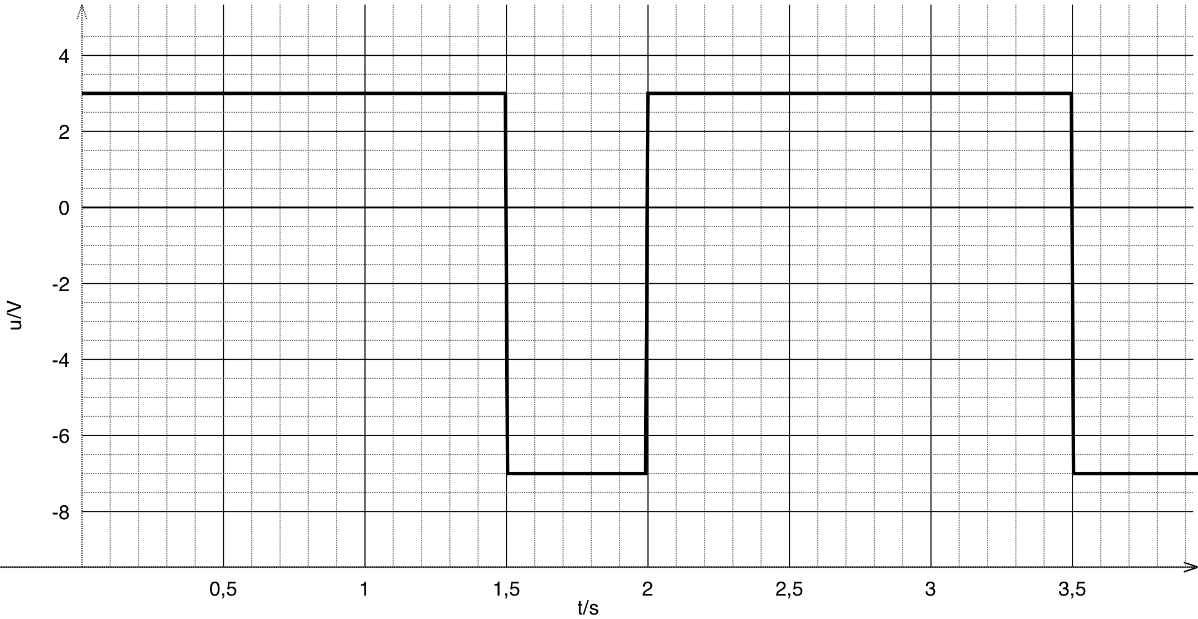

La valeur maximale du signal est 3,0 V et non 3 V.

En effet, si le palier avait été sur la graduation juste inférieure, la valeur maximale aurait été 2,5 V. Cette mesure aurait donc contenu deux chiffres significatifs : il faut donc que notre lecture de valeur maximale contienne aussi deux chiffres significatifs. De même, la période du signal est 2,0 s.

* Écart relatif pour une mesure expérimentale :

Si l’écart relatif est inférieur à 10%, on estime que l’expérience est concluante et on cherche à déterminer la principale source d’incertitude lors de nos mesures.

Si l’écart relatif est supérieur à 10%, on estime que la méthode expérimentale employée est fausse.

(Valeur expérimentale – valeur de référence) x 100 /valeur référence

e =

On calcule l’écart relatif, noté e, grâce à la formule suivante :

1. Formules littérales et applications numériques :

𝑎 + 𝑏 = 𝑐 donc 𝑎 = 𝑎 − 𝑏 = 𝑐 donc 𝑎 =

𝑎 × 𝑏 = 𝑐 donc 𝑎 = a / b = 𝑐 donc 𝑎 =

(𝑎 × 𝑏)/c = 𝑎 × 𝑏/𝑐 = 𝑏 × 𝑎/. 𝑐 𝑎 × (𝑏 + 𝑐) = 𝑎 × 𝑏 + 𝑎 × 𝑐

−(𝑏 − 𝑐) = −𝑏 + 𝑐

𝑏